平陆县100MW农光互补光伏发电项目
监理工程师通知单
编号：ZHJL-JLTZ-PL-142
致：上海电力安装第一工程有限公司（总包单位）
抄送：平陆上电万坤新能源有限公司（业主单位）
主题：关于洪池29、32地块材料进场验收相关事宜

问题概述：
2024年10月19日建设单位、监理单位及总包单位对洪池29、32地块材料进场验收时发现存在以下质量问题。
验收过程中发现：
- 单立柱1外观因磕碰破损严重。
- 单立柱1镀锌层厚度别区域局部厚度不足80%平均厚度。
- 单立柱1、单立柱2表面毛刺、锐边现象严重
请贵单位收到本通知后立即对洪池29、32地块所有进场材料进行全面的自检复查。对于发现的不合格材料，请严格按照合同约定及行业规范，立即清除出场。
请贵单位对此事予以高度重视，并认真履行整改责任。同时，希望贵单位在今后的工作中，能够严格遵守施工规定，确保项目质量，共同推进项目的顺利进行。

项目监理机构（章）：
专业监理工程师：
总监理工程师：
日 期：
填报说明：本表一式 份，由项目监理机构填写，抄送相关单位。

附件：ZHJL-JLTZ-PL-142
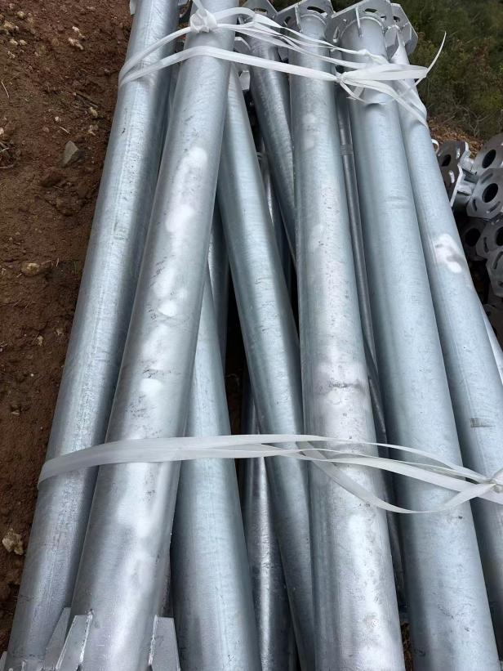 | 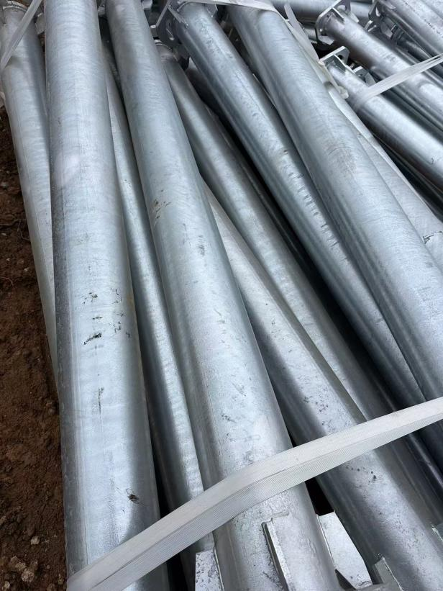
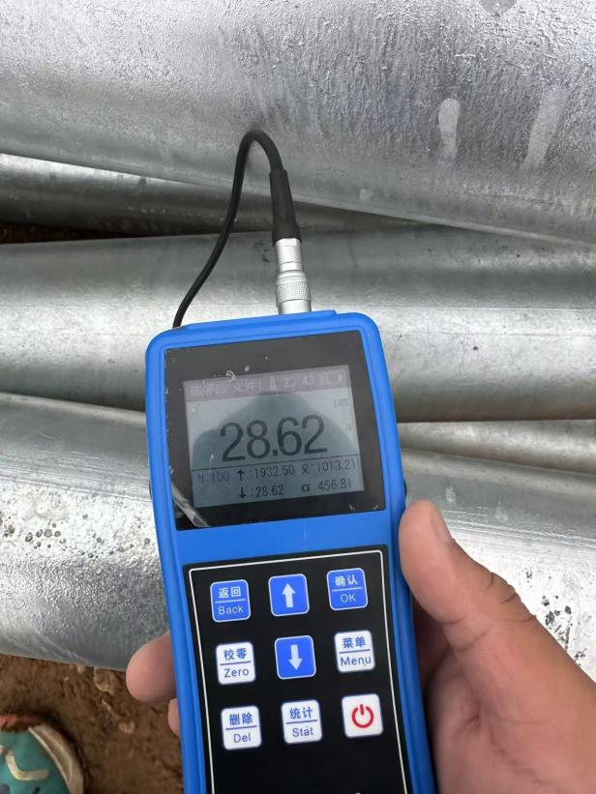 | 